PEMBUATAN PROTOTIPE PERANGKAT LUNAK UNTUK LELANG

Citra Noviyasari

Program Studi Sistem Informasi, Fakultas Teknik dan Ilmu Komputer

Universitas Komputer Indonesia, Bandung

ABSTRAK
Pengadaan barang/jasa merupakan kegiatan yang kerap dilakukan oleh suatu institusi setiap tahunnya. Kegiatan tersebut tidak terlepas dari para penyedia yang terlibat secara langsung dalam kegiatan ini. Pada pelaksanaannya yang selalu terjadi ialah penggunaan kertas yang berlebih, ketidaktransparannya proses pengadaan lelang. Untuk mengatasi hal tersebut maka akan dirancang suatu prototype perangkat lunak yang dapat menjadi wadah proses lelang antara suatu institusi terhadap penyedia barang/jasa. Tahapan pembuatan prototipe ini menggunakan pendekatan agile yang berorientasi dengan menggunakan objek . Prototipe perangkat lunak lelang ini diharapkan dapat membantu suatu institusi dalam pengadaan barang/jasa secara transparan.

Kata kunci : pelelangan, prototype, unified process

PENDAHULUAN
Salah satu ciri dari suatu institusi yang sehat adalah adanya transparansi dan akuntabilitas yang dilakukan oleh internal institusi. Dengan adanya kedua hal tersebut diharapkan nantinya dapat memenuhi sifat audibilitas, yaitu dapat diukur oleh pihak eksternal institusi. Salah satu kegiatan yang sering dilakukan oleh suatu institusi adalah pengadaan lelang kebutuhan barang dan jasa yang ditawarkan kepada pihak eksternal perusahaan. Dalam proses pelelangan tersebut, banyak kepentingan yang terlibat didalamnya, untuk mengatasi hal tersebut, dan untuk mencapai karakteristik institusi yang sehat, maka akan dibuat model system pelelangan yang bersifat transparan dengan melibatkan penggunaan teknologi informasi didalamnya.

KAJIAN PUSTAKA
Lelang merupakan kegiatan penyeleksian atas kepemilikan atau hak seseorang atau lembaga dalam penyediaan atau atas suatu barang yang prosesnya dilakukan oleh satu pihak yang mengadakan lelang dan pihak - pihak lain yang mengikuti kegiatan lelang. Berdasarkan pasal 3 keputusan Presiden Republik Indonesiaa no 80 tahun 2003 tentang pedoman pelaksanaan pengadaan barang/jasa pemerintah pengadaan barang/jasa wajib menerapkan prinsip-prinsip :
- Efisien, berarti pengadaan barang/jasa harus diusahakan dengan menggunakan dana dan daya yang terbatas untuk mencapai sasaran yang ditetapkan dalam waktu sesingkat-singkatnya dan dapat dipertanggungjawabkan
- Efektif, berarti pengadaan barang/jasa harus sesuai dengan kebutuhan yang telah ditetapkan dan dapat memberikan manfaat yang sebesar-besarnya sesuai dengan sasaran yang ditetapkan
- Terbuka dan bersaing, berarti pengadaan barang/jasa harus terbuka bagi penyedia barang/jasa yang memenuhi persyaratan dan dilakukan melalui persaingan yang sehat di antara penyedia barang/jasa yang setara dan memenuhi syarat/kriteria tertentu berdasarkan ketentuan dan prosedur yang jelas dan transparan
- Transparan, berarti semua ketentuan dan informasi mengenai pengadaan barang/jasa, termasuk syarat teknis administrasi pengadaan, tata cara evaluasi, hasil evaluasi, penetapan calon penyedia barang/jasa, sifatnya terbuka bagi peserta penyedia barang/jasa yang berminat serta bagi masyarakat luas pada umumnya
- Adil/tidak diskriminatif, berarti memberikan perlakuan yang sama bagi semua calon penyedia barang/jasa dan tidak mengarah untuk memberi keuntungan kepada pihak tertentu, dengan cara dan atau alasan apapun
- Akuntabel, berarti harus mencapai sasaran baik fisik, keuangan maupun manfaat bagi kelancaran pelaksanaan tugas umum Kepres 80 thn 2003 Hal. 6 dari 204 pemerintahan dan pelayanan masyarakat sesuai dengan prinsip-prinsip serta ketentuan yang berlaku dalam pengadaan barang/jasa
Pascakualifikasi adalah proses penilaian kompetensi dan kemampuan usaha serta pemenuhan persyaratan tertentu lainnya dari penyedia barang/jasa setelah memasukkan penawaran
Pada dasarnya metoda pelelangan manual dibagi menjadi beberapa metode yaitu pelelangan umum, pelelangan terbatas, pemilihan langsung, penunjukan langsung, seleksi umum dan seleksi terbatas, seleksi langsung, penunjukan langsung. Dalam penyediaan barang / jasa pemborongan atau jasa lainnya pada prinsipnya dilakukan melaui metoda pelelangan umum namum dalam keadaan tertentu dan keadaan khusus, pemilihan penyedia barang / jasa dapat dilakukan dengan cara penunjukan langsung terhadap satu penyedia barang / jasa dengan cara melakukan negosiasi baik teknis maupun biaya sehingga diperoleh harga yang wajar dan secara teknis dapat dipertanggungjawabkan hal ini dimaksudkan adalah untuk pelelangan terbatas. Untuk jasa konsultansi pada prinsipnya harus dilakukan melalui seleksi umum. Dalam keadaan tertentu pemilihan penyedia jasa konsultansi dapat dilakukan melalui seleksi terbatas, seleksi langsung atau penunjukan langsung.
Dalam metoda sistem yang sedang berjalan terdapat prosedur - prosedur dan tahapan yang harus dilakukan dimana prosedur - prosedur dan tahapan yang ada berbeda dalam setiap metodanya. Prosedur yang ada dibagi menjadi dua yaitu prakualifikasi dan pasca kualifikasi, prakualifikasi adalah proses penilaian kompetensi dan kemampuan usaha serta pemenuhan persyaratan tertentu lainnya dari penyedia barang/jasa sebelum memasukkan penawaran, Sedangkan pascakualifikasi adalah proses penilaian kompetensi dan kemampuan usaha serta pemenuhan persyaratan tertentu lainnya dari penyedia barang/jasa setelah memasukkan penawaran.
Menurut Gordon B. Davis,“Sistem informasi bagi setiap perusahan atau instansi swasta maupun negara adalah suatu kebutuhan yang tidak bisa dipisahkan, karena dengan adanya penerapan sistem informasi yang dikembangkan dengan baik di kalangan lembaga negara atau perusahaan swasta tentunya dapat menjamin kelangsungan hidup organisasinya”.(Davis : 2004), dan definisi untuk informasi dalam pemakaian sistem informasi “adalah suatu data yang telah diolah menjadi sebuah bentuk yang lebih berguna dan lebih berarti bagi si pemakai dalam mengambil suatu keputusan sekarang atau keputusan yang akan datang”. (Davis : 2004),
Suatu informasi dapat mempunyai nilai. Nilai dari informasi dapat ditentukan dengan dua hal, yaitu manfaat dan biaya mendapatkannya. Suatu informasi dikatakan bernilai bila manfaatnya lebih efektif dibandingkan dengan biaya mendapatkannya.
Pemodelan UML dengan pendekatan agile yang lebih mementingkan pemodelan untuk kepentingan komunikasi daripada untuk dokumentasi. Pendekatan agile juga lebih banyak menggunakan UML sebagai sketsa dibandingkan sebagai blueprint maupun bahasa pemrograman.
Tahapan dalam Unified Process sebagai berikut:
- Insepsi (Inception), menitikberatkan kepada pembahasan visi bisnis, penentuan-batasan-batasan system, dan estimasi-estimasi secara kasar.
- Elaborasi (Elaboration), dibentuk arsitektur utama yang membentuk system secara iteratif. Identifikasi resiko tinggi juga dilakukan pada fase ini.
- Konstruksi (Construction), merupakan fase pengembangan yang melengkapi system secara keseluruhan.
- Transisi (Transition), melakukan pengujian sudah sampai diserahkannya produk jadi ke pelanggan.

OBJEK DAN METODE PENELITIAN
Permintaan perangkat lunak yang meningkat, menyebabkan orientasi dalam pembuatan perangkat lunak tersebut harus bersifat cepat dan mudah dalam proses adaptasinya. Metodologi yang mendukung itu salah satunya adalah Unified Process yang berorientasi objek.
Menurut Martin Fowler, Ratinal Unified Process merupakan corak keseluruhan dan terminologi yang terdapat pada produk resmi Rational Software yang berdasarkan Unified Process. (Fowler 2005). Sedangkan menurut Craig Larman : Unified Process mendefinisikan keseluruhan proses, tahapan, dan produk yang dihasilkan dalam setiap tahapan pembuatan software. Tahapan-tahapan ini biasanya terdiri atas: requirement, analisis, perancangan, implementasi, pengujian, dan penerapan. (Larman : 2004)

HASIL PENELITIAN
e-Proc ini merupakan perangkat lunak yang menggunakan teknologi internet, adapun dalam penggunaanya akan dioperasikan secara online. Dalam proses persiapan pengguna barang / jasa akan mempersiapkan sistem dengan memasukan data paket pekerjaan dan juga akan mendaftarakn para panitia untuk mempersiapakan proses pelelangan / penyediaan setelah proses mempersiapkan selesai pejabat pemegang komitmen dapat langgsung melihat paket - paket pekerjaan untuk dapat di disahkan dan dapat dilanjutkan proses penyediaannya, setelah itu baru para penyedia akan mendaftar dengan memberikan data - data yang dibutuhkan oleh sistem dimana sistem akan langsung menyimpan data - data yang dibutuhkan untuk dapat melanjutkan ke proses selanjutnya.
Pengguna aplikasi ini dapat dibedakan menjadi 4 (empat) bagian yang mempunyai hak pengaksesan berbeda, berdasarkan rincian tugas yang telah ditetapkan, hal ini dapat dilihat pada Tabel 1.

Use Case
Secara umum kegiatan di dalam e-proc, dibagi menjadi 2 tahapan umum, yaitu perencanaan awal sebelum dilakukan pelelangan dan kegiatan pelelangan itu sendiri. Kegiatan pelelangan diawali dari divisi internal institusi yang ingin mengadakan suatu barang/jasa. Permintaan ini diajukan kepada pihak Manajerial Strategis, untuk melihat kemungkinan persetujuannya. Setelah permintaan ini disetujui, maka akan dibentuk panitia pelaksanaan pelelangan. Panitia ini bertanggung jawab terhadap keseluruhan pelaksanaan pelelangan.
Kebutuhan detil yang ditentukan untuk pembuatan e-Proc :
    - Divisi peminta jasa
Setiap divisi membutuhkan sebuah sistem yang mampu :
- Menyusun perencanaan pekerjaan
- Menyediakan fasilitas penambahan panita dan ppk pada sistem
- Menyususun paket - paket pekerjaan yang akan di lelang
- Menetapkan dan mengesahkan harga perkiraan sendiri (HPS) dan tata cara pelaksanaan yang disusun panitia pengadaan
    - Panitia pengadaan barang/jasa
Panitia penyediaan barang dan jasa membutuhkan sebuah sistem yang mampu :
- Menyiapkan dokumen pengadaan
- Mengumumkan pengadaan barang/jasa
- Melakukan evaluasi terhadap penawaran yang masuk
    - Penyedia barang dan jasa
Para penyedia barang dan jasa membutuhkan sebuah sistem yang mampu memberikan fasilitas :
- Kemudahan dalam pengambilan dokumen lelang
- Memasukan data - data yang dibutuhkan oleh proses lelang
- Memasukan harga penawaran
- Informasi lelang

Bentuk Tampilan
Secara umum tampilan e-Proc, terdiri dari :
- Header, berisi logo institusi
- Menu, berisi menu atau fasilitas - fasilitas disediakan
- Conten, dibagi menjadi 4 (empat) bagian, yang terdiri dari Konten Log-in, Konten fungsi, Konten form untuk penginputan data dan content untuk penggambaran ikon Fungsi-fungsi yang dicantumkan pada konten fungsi bergantung pada hak akses pengguna
- Footer, berisi tentang menu link kepada halaman kebijakan dan kontak institusi.

KESIMPULAN DAN SARAN
Dengan perancangan e-proc, proses pelelangan dapat berjalan dengan transparan dan audible, selain itu mendukung kegiatan go-green, dengan pengurangan sejumlah dokumen kertas, menjadi digital. Keuntungan lain yang didapat tidak perlu mengeluarkan banyak biaya untuk tatap muka dan penyederhanaan aturan dan ketentuan pelelangan akan menyebabkan proses pelelanganmenjadi lebih efisien dan efektif.
Kelemahan yang terlihat dari system ini, adalah e-Proc masih bersifat umum sehingga masih dapat dilakukan proses kustomisasi yang disesuaikan dengan kondisi institusi pengguna. Dan perlu ditambahankannya proses pengamanan untuk transaksi on-line.

DAFTAR PUSTAKA
Jogiyanto Hartono. 1999. Pengenalan Komputer. Yogyakarta : Penerbit Andi.
Davis Gordon B, 1994, Management System Information, PT. Midas Surya Grafindo, Jakarta.
Martin Fowler. UML Distilled, Edisi Tiga. Yogyakarta, ANDI Yogyakarta, 2005.
Craig Larman. Applying UML and Patterns: An Introduction to Object-Oriented Analysis and Design and Iterative Development, Third Edition. Addison Wesley Professional, 2004.
Modul Workshop UML Bab 2
http://www.angew.info/files/Tutorial_UML/Modul%20workshop%20UML_bab2_.pdf
Sparx System, User Guide Enterprise Architect 7.0
http://www.sparxsystems.com.au

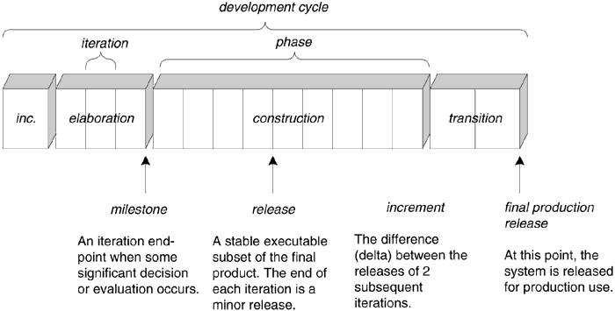

Gambar – 1 Fase dalam Unified Process

Gambar – 2 Use Case pelelangan

Gambar – 3 Diagram Aktivitas Persiapan Awal

Gambar – 4 Diagram Aktivitas Pelaksanaan

Gambar – 5 Bentuk Umum Tampilan e-Proc
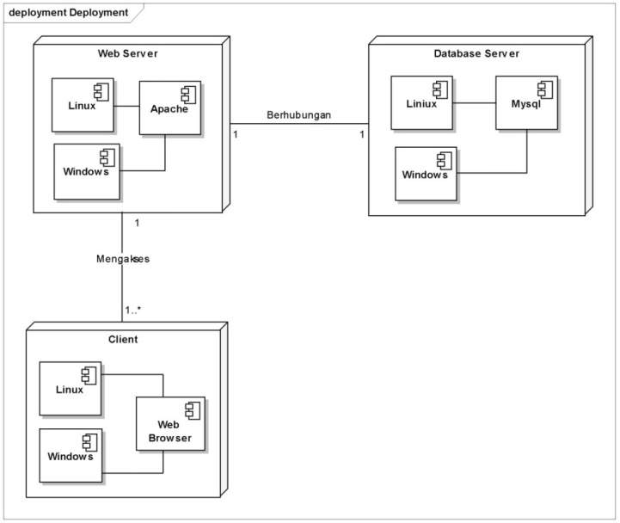

Gambar – 4 Deployment
Tabel 1 Hak dan Tugas Pengguna
Kategori Pengguna | Tugas | Hak Akses
Divisi peminta barang/jasa | - Penetapan sistem pengadaan  - Penyusunan harga perhitungan sendiri (HPS) | - Menambah / menghapus paket pekerjaan dan menetapkan sistem pengadaan
Panitia pengadaan barang/jasa | - Penyusunan dokumen pengadaan barang/jasa  - Mengumumkan pengadaan  - Penyusunan persyaratan  - Memeriksa dokumen  - Mengevaluasi penawaran | - Memasukan / menghapus dokumen penyediaan  - Menambah / menghapus informasi bagi para peserta  - Mengevaluasi penawaran
Manajemen Strategis | Menyetujui paket pekerjaan yang sudah direncanakan | Mengesahkan / menyetujui paket pekerjaan yang dibuat divisi peminta barang/jasa
Peserta lelang | - Mendaftar  - Mengambil dokumen pengadaan  - Memasukan Penawaran. | - Mendaftar  - Mengubah data perusahaan  - Melakukan penawaran  - Registrasi pekerjaan

